Лабораторная Работа № 2
Умовний оператор
Набуття навичок використання умовного оператора
Синтаксис умовного оператора. Умова. Операції з логічними виразами. Розгалуження алгоритму. Блок-схема алгоритму.

ЗаВдаНня 1
Складіть програму, що розв’язує поставлену у вашому варіанті задачу. Програма повинна:
- відображати відомості про призначення та можливості програми;
- відображати відомості про автора програми;
- містити уведення необхідних даних з клавіатури;
- виводить результати розрахунків на екран;
- містити перевірку на входження початкових даних в область допустимих значень;
- містити запит на повторний запуск програми;
- містити у коді необхідні пояснення.

ЗаВдаНня 2
Складіть блок-схему алгоритму.

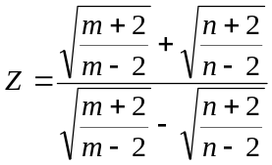

Приклад блок-схеми Алгоритму
Підрахувати вираз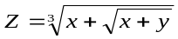
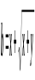
Z=0
b>0

Z
Продовжити?
ans
ans=’y’
КІНЕЦЬ
так
так
ні
ПОЧАТОК
x , y
a=x+y
a<0
b=0
Корінь з від’ємного числа
так
ні
ні
так
ні

Контрольні Питання
- Синтаксис умовного оператора.
- Логічні оператори NOT, AND, OR, XOR

